**Лабораторная работа № 11**

**Тема**: Метод главных компонент (PCA).

**Цель работы** *–* научитьсяприменять алгоритм PCA и анализировать результаты его работы.

1. Для работы используйте данные для классификации с большим количеством параметров (не менее 30).
2. Рассчитайте любую известную вам модель классификации. Рассчитайте точность. Замерьте время, потраченное на обучение модели.
3. Примените метод PCA, найдите 2 главные компоненты.
4. Постройте такую же модель как в п.2. Оцените точность и время.
5. Из графика зависимости отклонения модели от количества главных компонент (стр.9 лекции) найдите необходимое количество главных компонент.
6. Рассчитайте модель с определенным в п.5 количеством компонент. Оцените точность и время.

**Вопросы:**

1. Какие преимущества дает уменьшения размерности?

большее количество параметров также означает более высокие вычислительные затраты, сложность визуализации и, кроме того, может привести к переобучению алгоритма, поэтому меньшее количество параметров избавляет от этих недостатков.

1. Расскажите принцип работы метода PCA.

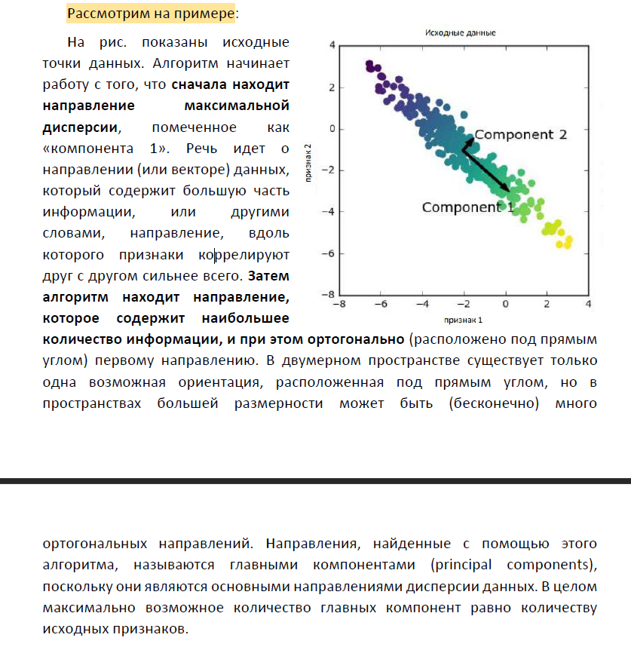

1. Что означает понятие главная компонента?

Написано в предыдущем вопросе